بسم الله الرحمن الرحیم

سری اول تمرینات درس شبیه سازی

حسین محمدی

96101035

هشدار: این برنامه از کتابخانه graphics.py استفاده می کند و زمان به نسبت کمی برای اجرا نیاز دارد. ( تضمین می شود که stack overflow برای دقت های مانیتور رخ ندهد.(

آلگوریتم این برنامه معلوم است:

توابع Contraction و RightMovement و UpMovement به ترتیب یک مثلث را با ضریب تجانس یک دوم نسبت به مبدا کوچک می کند،مثلث را با ضریب یک دوم کوچک کرده و به سمت راست می برد و سومی انتقال را به سمت بالا انجام می دهد، دو تابع کمکی هم تعریف شده، یکی برای تبدیل مختصات کتابخانه graphics.py به مختصاتی که این کد روی آن کار می کند و دیگری وارون این تبدیل است.

تابع serpinski هم یک تابع نقاط اولیه می گیرد و روی آن ها اعمال را انجام می دهد(یعنی سه تابع را اثر داده و مختصات های جدید را در سه آرایه ذخیره می کند و در نهایت آن ها را ادغام می کند. علت تشکیل سه آرایه هم این است که مثلث های مرحله ی بعد بایستی جداگانه و به ترتیب ذخیره شوند تا بتوانند در مرحله ی بعدی به درستی تحت تبدیلات قرار بگیرند و در ضمن موقع ترسیم هم بتوانیم سه تا سه تا نقطه جدا کنیم و آن ها را رسم کنیم) و نقاط مثلث مرحله ی بعد را بر می گرداند و متغیر lvl مراحلی را که پیشروی می کند مشخص می کند، در کد هم برخی اشیا و توابع مثل Polygon , setFill و... مخصوص کتابخانه هستند و نکته ی این کد این است که برای کمتر شدن لیست های تعریف شده، همه ی نقاط را پشت سر هم ردیف می کنیم و سه تا سه تا با شی Polygon مثلث سرپینسکی را شکل می دهیم.

متغیر های width و height ، طول و عرض پنجره را تعیین می کند و lvl، همان مراحل پیشروی است:

در زیر چند نمونه از مراحل کد آمده است:

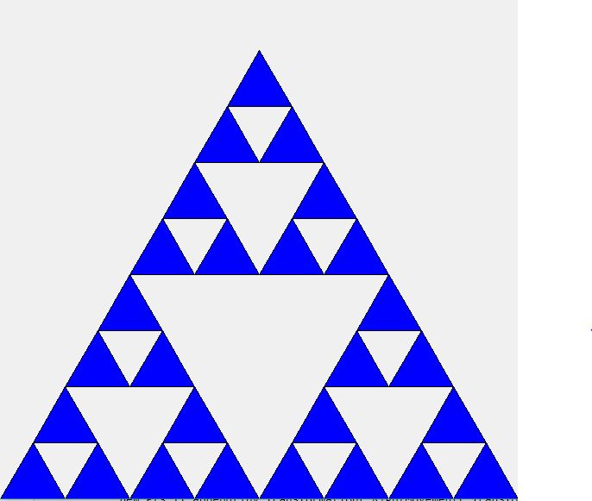

مرحله سوم اجرای کد سرپینسکی

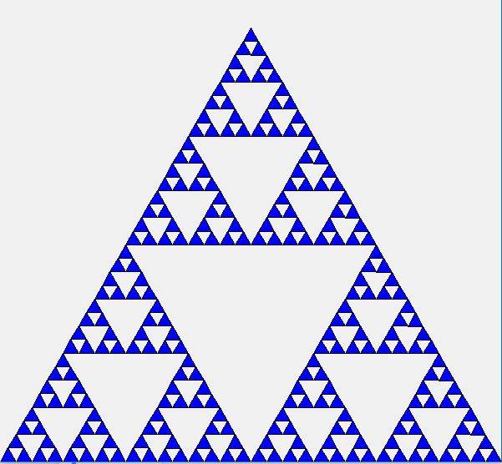

مرحله پنجم اجرای کد سرپینسکی

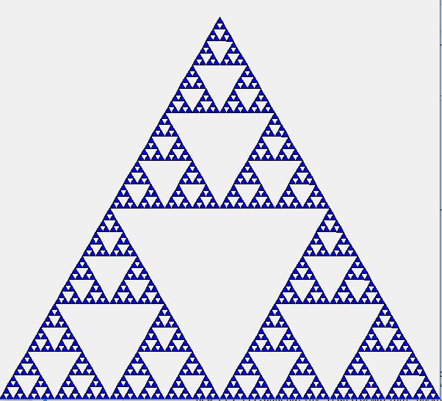

مرحله ششم اجرای کد سرپینسکی